СОДЕРЖАНИЕ
СОДЕРЖАНИЕ 3
ВВЕДЕНИЕ 4
1 Теоретическая часть 6
1.1 Анализ предметной области 6
1.3 Описание требований к разрабатываемому решению 9
2 Технологическая часть 12
2.1 Выбор инструментов и средств для реализации проекта 12
2.2 Разработка проекта решения 13
3 Практическая часть 18
3.1 Пользовательский интерфейс 18
3.2 Фронтэнд информационной системы 18
3.3 Бэкенд информационной системы 20
3.4 База данных информационной системы 20
3.5 Тестирование фронтэнда 20
3.6 Тестирование бэкенда 20
3.7 Инструкция по эксплуатации 20
ЗАКЛЮЧЕНИЕ 21
СПИСОК ИСПОЛЬЗОВАННЫХ ИСТОЧНИКОВ 22
ПРИЛОЖЕНИЯ 23
Приложение А – Исходный код программы 24

ВВЕДЕНИЕ
Сотрудники компаний, ведущих документацию и имеющих набор корпоративных инструкций, сталкиваются с проблемой поиска нужных документов и необходимых фрагментов в них достаточно быстро для ответа в реальном времени. Помимо этого, при адаптации новых сотрудников зачастую возникают трудности при ориентировании в уже готовой системе. Программная система, разрабатываемая в рамках данной работы в соответствии с поставленной задачей и темой работы призвана решить перечисленные проблемы и объединить в себе как ведение корпоративной документации в одном логичном месте, так и предоставить возможность находить ответы в документах, не разыскивая конкретный документ и нужную информацию, а получив ответ от нейронной сети сразу.
Цель работы: Создание программной системы «Сайт-помощник в ведении корпоративной документации».
Задачи работы:
- Постановка задачи;
- Анализ существующих решений;
- Составление требований к итоговому решению;
- Выбор инструментов и средств реализации проекта;
- Описание логики работы приложения, создание UML-диаграмм;
- Разработка макета приложения;
- Разработка итогового проекта;
- Составление отчета по работе;
- Презентация отчета и его защита.
Объектом исследования
Объектом исследования является ускорение работы с корпоративными документами.

Предмет исследования
Предметом исследования в данной работе является ведение корпоративной документации с помощью программной системы, которая включает в себя FAST API, RAG-систему, React.
Методы исследования
В качестве основных методов исследования применены анализ, синтез, сравнение и моделирование. Практическая реализация поставленной задачи соответствует основным подходам к разработке программного обеспечения.
Информационной база исследования
Информационной базой исследования являются открытые источники, в том числе доступные в сети Интернет, а также материалы курса «Создание программного обеспечения», доступные через систему дистанционного обучения РТУ МИРЭА
Краткая структура
В данном отчете будет представлен процесс разработки программного продукта, технологическое проектирование и описание системы. а также непосредственно результаты разработки.

Теоретическая часть

Анализ предметной области
Предметная область данной работы – документация. В современных компаниях корпоративная документация очень важна. Инструкции для сотрудников, техническая документация, регламенты, политики безопасности и руководства пользователя, информацию из которых зачастую нужно получить быстро. Обычно эта информация хранится не централизованно, например, в множестве чатов мессенджеров, не структурированных папках, в которых новым сотрудникам ориентироваться трудно.
Подобная разрозненность приводит к множеству проблем. Во-первых, новый сотрудник тратит большое количество время на поиск нужного документа, а затем на поиск нужной информации в нем, тем более что во многих документах может просто не оказаться нужного. Во-вторых, даже у многих опытных сотрудников может возникать трудность в поиске, ведь какая-то часть необходимого может храниться в схожем по теме, но неподходящем документе, а также у них может быть собрана своя база из документов, которые уже не являются актуальными копиями, сохраненными локально в одном месте просто для упрощения их поиска. В-третьих, при возникновении вопроса, сотруднику может потребоваться перечитать от начала и до конца множество документов, пока не найдется ответ или кто-нибудь из более опытных коллег не подскажет, где искать.
Эта проблема встает боком особо сильно в крупных компаниях, где документы создаются десятками людей, или в компаниях с текучкой кадров или меняющимися процессами, в которых важно следить за актуальностью предоставляемой информации. В качестве примера можно привести колл-центры, где в отделах поддержки клиентов операторам необходимо быстро находить ответы на вопросы из базы знаний. Также примером могут быть инженерные центры или IT-компании, где обращения к документации являются неотъемлемой частью рабочего процесса. В таких компаниях задержки из-за поиска информации, из-за, например, неочевидного именования файлов, может стопорить производство и вызывать недовольство.
Таким образом, проблема заключается в необходимости создания централизованной системы хранения документов с возможностью быстрого поиска и получения ответов на вопросы без излишней траты времени.

  - Анализ существующих решений
На рынке существует несколько типов решений для работы с документацией.
Аналогом разрабатываемого приложения может являться хранение файлов в локальной сети. Этот подход реализуется через общие сетевые папки и файловые хранилища. Преимущества такого решения очевидны: оно не требует специального программного обеспечения, любой сотрудник может открыть файл и это решение не требует дополнительного обучения. Это дает ряд преимуществ, таких как отсутствие необходимости открывать браузер и заходить на необходимую страницу, однако в этом случае достаточно сложно реализовать систему прав доступа и файлы могут быть удалены или изменены любым сотрудником, также это не реализует функционала поиска информации сразу во всех документах.
Помимо этого, есть аналог в виде корпоративных вики-систем, таких как Gramax, Notion, Bitrix24. Эти системы предоставляют удобный интерфейс для структурирования документации, разбиения на разделы и контроля доступа. Они решают проблему организации документации, но не решают проблему поиска ответов – сотрудник все равно должен найти нужное самостоятельно, пробежавшись глазами по всем представленным документам и прочитать их. Интерфейс веб-прилоежния Gramax [2] представлен на рисунке 1. С помощью Gramax можно развернуть красивый сайт с документацией продукта или компании.

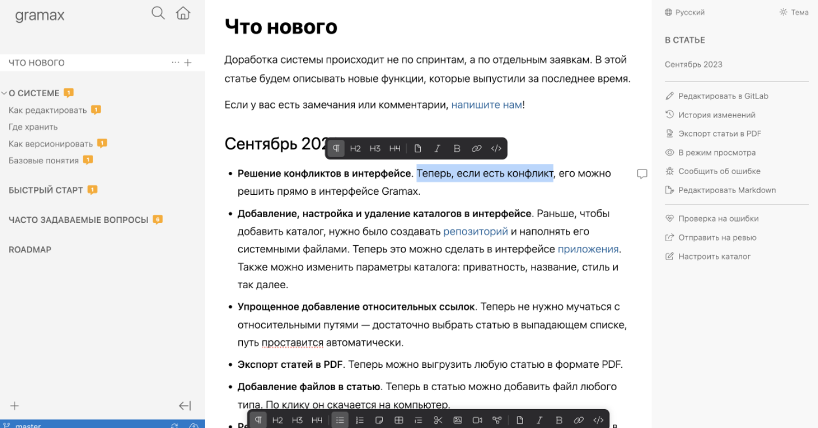
Рисунок 1 – интерфейс Gramax.
Также существует аналог разрабатываемому решению, максимально приближенный к возможному решению, такой как Алиса Про [1] от Яндекса и похожие нейронные сети. Конкретно вариант от Яндекс предоставляет возможность автоматизировать рутинные задачи бизнеса. В бесплатной версии присутствует возможность загрузить файлы и искать информацию в них. Также данная нейросеть предоставляет режим рассуждения и анализ информации с указанием информации, однако имеет ряд ограничений: возможно загрузить только 25 документов без их просмотра при надобности и только 50 запросов в месяц. Также документы хранятся в сети Яндекса, что может являться критичным для организаций, где информация секретна и недоступна для свободного распространения в сети интернет.
Таким образом, существует необходимость в разработке собственного решения, которое: хранит все данные локально, не имеет ограничений по количеству документов и запросов, предоставляет удобный интерфейс для работы с документацией, и использует современные методы семантического поиска и генерации ответов.

Описание требований к разрабатываемому решению
Программная система «Корпоративный помощник» разрабатывается для сотрудников компаний, которым необходимо часто обращаться к документам, хранящимся в общей базе данных. Система призвана решить проблему разрозненного хранения документации и сложности поиска информации в ней.
1.3.1 Функциональные требования к системе
- Авторизация и аутентификация
Система должна поддерживать регистрацию пользователей по электронной почте и паролю и хранение их учетный данных в отдельной базе данных. Вход в систему должен осуществляться с использованием учётных данных из БД. Для разграничения обязанностей и упрощения управления системой выделяется несколько ролей:
- Обычный пользователь способен просматривать все загруженные документы, описания к ним, а также задавать вопрос по конкретному документу или по всем сразу.
- Модератор наследуется от обычного пользователя, также имеет возможность управления документами: добавление, редактирование и удаление.
- Администратор обладает всеми правами модератора, но помимо этого ответственен за управление пользователями: просмотр списка зарегистрированных пользователей, назначение им ролей, добавление новых пользователей и изменение учетных данных или удаление пользователя.
Необходимые поля с информацией о пользователях представлены в таблице 2.1 ниже.
- Управление документами
Модераторы и администраторы должны иметь возможность загружать документы в систему. Поддерживаемые форматы файлов: PDF, DOCX, TXT. При загрузке документа обязательные поля для заполнения: название для отображения в общем списке и краткое описание содержимого (аннотацию). Загруженный документ сохраняется на сервере, из него извлекается текст, который затем автоматически разбивается на смысловые фрагменты (чанки) для последующего векторного поиска моделью.
Любой авторизованный пользователь должен иметь возможность просмотреть список всех документов, загруженных в систему. Список документов отображается в виде карточек, при нажатии на которую всплывает окно с названием документа, кратким описанием, а также кнопками для открытия документа и перехода к чату по этому документу. При открытии документа его содержимое должно отображаться непосредственно в интерфейсе системы.
- Поиск с использованием LLM
Любой пользователей, авторизованный в системе должен иметь возможность задавать вопросы на естественном языке в минимально онятной формулировке, по которой возможно найти ответ. (Примеры запросов: «Регламент 2.1» или «Использование крипто-про для работы с токенами, как получить ключи доступа»). Вопрос может задаваться либо по конкретному документу, либо по всем документам. При поступлении запросы система должна найти наиболее релевантные фрагменты документа/ов, передать их в языковую модель, а затем вернуть ответ, сгенерированный на основе этих фрагментов. В ответе обязательно указание источников, из которых был получен данный ответ для возможности перепроверки в случае сомнения в достоверности ответа нейросети.
1.3.2 Нефункциональные требования к системе
Нефункциональные требования к системе представлены в таблице 1.2, которым итоговое веб-приложение должно соответствовать.
Таблица 1.2 – Нефункциональные требования
Предмет требования | Требование
Безопасность | Пароли хранятся только в хэшированном виде внутри базы данных, расшифровка происходит только при сверке данных
Безопасность | Доступ осуществляется через JWT-токены в заголовках запросов, актуальность токена проверяется при отправке каждого запроса
Безопасность | Все загруженные документы хранятся локально на сервере, а не в облаке
Безопасность | Присутствует обработка исключений в случае неавторизованных запросов
Интерфейс | Интерфейс должен быть интуитивно понятным
Интерфейс | Все страницы должны быть выполнены в единой цветовой гамме
Надежность | Система должна оставаться устойчивой при появлении ошибок
Надежность | При потере связи между компонентами бэкенда система не должна падать полностью
Надежность | При добавлении файлов не должно быть возможности загрузить файл неподходящего размера или типа
Надежность | Ошибки при валидации или заполнении данных пользователем должны обрабатываться с выдачей корректных сообщений с сутью возникшей проблемы
Хранение | База данных должна обеспечивать целостность и структурированность хранимой информации
Хранение | Должно быть ограничение на уникальность информации в БД
Хранение | Должна быть организована связанность между таблицами, при удалении документа также должны быть удалены и его чанки

Технологическая часть

Выбор инструментов и средств для реализации проекта
Для реализации программной системы «Корпоративный помощник» был проведён анализ доступных технологических инструментов и фреймворков. По результатам анализа для каждого компонента системы были выбраны инструменты, наиболее подходящие для реализации требований к системе.
- Бэкенд
В качестве основы серверной части был выбран фреймворк FastAPI, написанный на языке программирования Python. FastAPI благодаря асинхронности, что очень важно в случае множества обращений, а также встроенной поддержке Starlette и Pydantiс. Также его преимущество в автоматической генерации документации API (Swagger), что значительно упрощает тестирование запросов и эндпоинтов. Помимо этого, Python заведомо лучше справляется с задачами машинного обучения и является стандартом в области RAG и LLM моделей, поэтому использование FastAPI также обусловлено отсутствием необходимости разворачивать сразу несколько серверов для выполнения разных функций и минимизацией проблем в ориентировании в коде и маршрутизаторах.
В качестве альтернативы рассматривался Express на Node.js на Java, но Express хуже подходит для затратных по ресурсам ML-задач, так как Node.js не предназначен для работы с большими объёмами текстовых данных и вычислений эмбеддингов.
- База данных
Для хранения информации выбрана PostgreSQL. PostgreSQL представляет собой реляционную систему управления базами данных, что очень важно в этой задачи для настройки связности схемы таблиц. PostgreSQL гарантирует, что эти связи не будут нарушены — нельзя удалить чанки, если для них есть документ (или наоборот, чанки удалятся автоматически). Также PostgreSQL обеспечивает уникальность адресов электронной почты пользователей на уровне базы данных, что исключает дублирование учётных записей.
В качестве альтернатив рассматривались SQLite и MongoDB. SQLite – встраиваемая база данных, которая хранит все в одном файле. Для данного проекта она не подойдет, потому что БД здесь должна использоваться в многопользовательском режиме, а SQLite такой возможности не предоставляет. В случае сразу нескольких запросов от разных пользователей, она будет заблокирована первым или выдаст ошибку, что нарушит надежность системы. Она больше подойдет для локального использования в одном приложении.
MongoDB – нереляционная база данных, хранящая данные в форматах JSON или XML. Она не подходит для данного проекта, потому что сущности имеют чёткие реляционные связи. В случае использования MongoDB пришлось бы хранить пользователей, документы и чанки в отдельных словарях, а связи поддерживать на уровне сверки и поддерживать сверки ID циклом при каждом обращении, что не оптимально и увеличивает риск ошибок и нерелевантных записей, например, при их удалении, тогда как PostgreSQL делает это автоматически через каскадное удаление. Кроме того, MongoDB не поддерживает транзакции сразу для всех таблиц, что может привести к нарушению структуры базы данных при одновременных обращениях.
- Фронтенд
Для клиентской части выбран фреймворк React. React обеспечивает компонентную архитектуру, что удобно при переиспользовании кода и разграничении стилей и функционала. DOM дает хорошую производительность при обновлении интерфейса, например, при отправке вопроса или загрузке списка документов перерисовываются только изменившиеся элементы, а не вся страница целиком.
В качестве альтернатив рассматривались чистый HTML/CSS/JS и Vue.js. Чистый HTML, CSS и JavaScript без использования фреймворков позволяет решить поставленную задачу, но приводит к ряду проблем. Во-первых, при таком подходе пришлось бы вручную управлять состоянием приложения. Это приводит к увеличению объёма кода и росту числа ошибок, за обработкой которых сложно следить. Во-вторых, без компонентного подхода сложно поддерживать единообразие интерфейса: при изменении карточки документа потребовалось бы править код везде, где она используется. В-третьих, управление маршрутизацией пришлось бы прописывать вручную.
Vue.js является хорошим инструментом и во многом похож на React. Однако React содержит больше готовых решений и примеров кода. Кроме того, React имеет более развитую экосистему, например, React Router для маршрутизации и Axios для запросов к API лучше интегрируются с помощью React. В проектах на Vue.js часто используется синтаксис с шаблонами, который смешивает разметку и логику, тогда как в React логика и разметка разделены более чётко через компоненты.
- Языковая модель (LLM)
Для генерации ответов на вопросы пользователей выбрана локальная модель TinyLlama работающая через библиотеку Ollama. Она развертывается локально вместе с сервером, благодаря чему данные не покинут организацию, что критично для сохранения конфиденциальности. Также при ее использовании не будет ограничения запросов к ней и не будет требоваться оплата за дополнительные. Также TinyLLama занимает всего 600 мегабайтов памяти, что делает ее более доступной для работы на слабых устройствах.
В качестве альтернатив рассматривались облачные API и более крупные локальные модели, такие как API YandexGPT, GigaChat и Llama 7B, 13B. API YandexGPT требует постоянного подключения к интернету, что может быть не всегда доступно в локальных сетях закрытых организаций, является платным при большом количестве запросов и предполагает передачу документов на серверы Яндекса. Более крупные локальные модели, такие как Llama 7B, 13B требуют от 8 до 16 гигабайт оперативной памяти, что недоступно на многих серверах и увеличивают время ответа от минуты до нескольких часов, что полностью уничтожает смысл их присутствия в проекте. Их использование бессмысленно, так как задача языковой модели – просто преобразовать полученный фрагмент текста в осмысленный ответ.
Таким образом, выбранный стек – FastAPI, PostgreSQL, React и TinyLlama наилучшим образом соответствует требованиям к производительности, безопасности, локальному хранению данных и простоте развертывания.

Разработка проекта решения
Архитектура системы построена по клиент-серверной схеме с разделением на три уровня: клиентский (React), серверный (FastAPI) и уровень хранения данных (PostgreSQL). Благодаря этому код становится структурированным, а разделение позволяет разрабатывать независимо и работать отдельно с каждым компонентом, не боясь нарушить работу сразу всей системы.
Клиентская часть представляет собой одностраничное приложение. Маршрутизация осуществляется с помощью React Router. Основные страницы: страница входа, страница регистрации, главная страница со списком документов, страница просмотра документа с формой для вопросов по нему, глобальная страница чата, административная панель.
Серверная часть реализует REST API. Все эндпоинты защищены JWT-токенами, кроме эндпоинтов регистрации и входа.
Логика работы системы построена следующим образом: при загрузке документа файл сохраняется в директорию uploads, из него извлекается текст, текст разбивается на чанки (фрагменты по 500-1000 слов с перекрытием 100 слов), для каждого чанка считается эмбеддинг – векторное представление текста для сравнения с векторизованным текстом запросов. После этого полученные чанки вместе с их эмбеддингами сохраняются в базу данных с привязкой к документу.
При запросе с вопросом система также вычисляет эмбеддинг полученного от пользователя текста. После этого происходит поиск наиболее релевантных чанков: система извлекает все чанки (или чанки конкретного документа), и сравнивает их с вопросом (сравнение происходит на основе косинусного расстояния между эмбеддингом вопроса и эмбеддингами документов). Затем выбирает топ-5 наиболее релевантных, из которых формируется контекст, который вместе с вопросом передается в заранее прописанный промпт для языковой модели. Модель, генерируя ответ, собирает полученные чанки и вопрос пользователя. В итоге пользователь получает сгенерированный ответ модели и список документов-источников для него.
Система включает следующие основные сущности: пользователь (id, email, хеш пароля, роль), документ (id, название, описание, путь к файлу, id загрузившего пользователя), чанк документа (id, id документа, индекс, текст).
Схема базы данных включает три таблицы: users (пользователи), documents (документы), chunks (чанки).
Необходимые поля с информацией о документах представлены в таблице 2.1 ниже.
Таблица 2.1 – Поля таблиц
Пользователи | Документы | Чанки документов
id | id | id
Логин | Название | Ключ (id Документы)
Пароль | Описание | Индекс чанка
Должность | Ссылка на документ в локальной сети (путь) | Вектор эмбеддинга
 | Кем загружен (Логин прльзователя)

Ниже представлена диаграмма UseCase. На ней представлены доступные роли в системе и взаимодействия с функциями приложениями, доступными им.
Как видно из диаграммы, неавторизованный пользователь может только зарегистрироваться или войти в систему, авторизованный пользователь получает доступ к просмотру документов и вопросам к LLM, модератор дополнительно может управлять документами, а администратор дополнительно к всему может управлять пользователями.
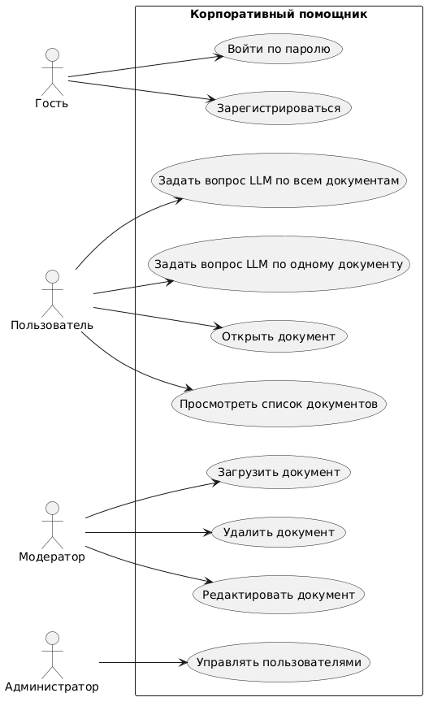
Рисунок 2.1 – Диаграмма UseCase
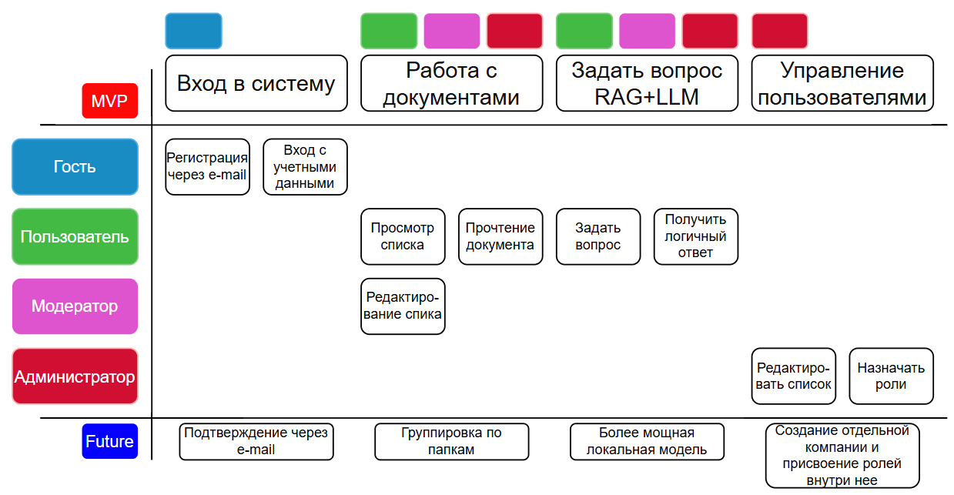
Также представлена диаграмма UserStoryMap, которая также демонстрирует пользователей и функции, которые им доступны, и помимо этого минимальный набор функций, который должен быть реализован и функции, которые предполагается добавить в будущем.
Рисунок 2.2 – Диаграмма UserStoryMap
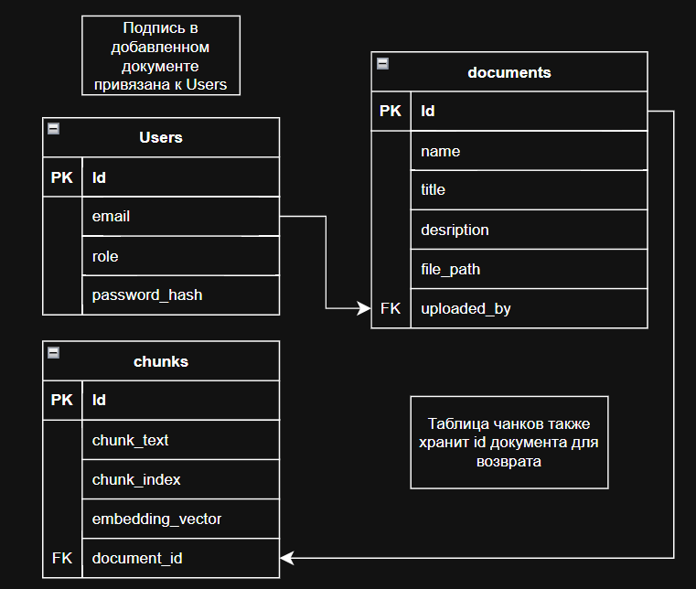
Также представлена диаграмма схемы таблиц системы, в которых хранятся пользовательские данные, документы, пути к ним.
Рисунок 2.3 – Диаграмма ERD
Помимо этого, также представлена таблица, представляющая список маршрутов API, с помощью которых работает бэкенд приложения.
Таблица 2.2 – Список маршрутов API
Тип | Маршрут | Что принимает | Описание
Авторизация и управление пользователями
POST | /auth/register | email, password | Регистрация нового пользователя
POST | /auth/login | email, password | Вход в систему
GET | /users |  | Получение списка всех пользователей
POST | /users | email, password, role | Создание нового пользователя
DELETE | /users/{user_id} | user_id | Удаление пользователя
Работа с документами
POST | /documents | title, description, file | Загрузка нового документа и его обработка (извлечение текста и создание чанков)
GET | /documents |  | Получение списка всех документов
GET | /documents/{doc_id} | doc_id | Получение информации о конкретном документе
GET | /documents/{doc_id}/file | doc_id | Получение файла документа для просмотра
DELETE | /documents/{doc_id} | doc_id | Удаление документа и всех связанных с ним чанков
Поиск и генерация ответов
POST | /rag/ask | query, document_id (опционально) | Поиск в документе/ах, возврат ответа и списка источников

Практическая часть

Пользовательский интерфейс

Фронтэнд информационной системы
Для разработки клиентской части информационной системы был выбран современный стек технологий, обеспечивающий высокую производительность и удобство разработки.
В качестве основного языка программирования используется JavaScript в спецификации ES2020 и выше. Данный язык является стандартом для веб-разработки и обеспечивает широкие возможности для создания интерактивных пользовательских интерфейсов.
Фреймворком для построения пользовательского интерфейса выбран React версии 18.2.0. React обеспечивает компонентный подход к разработке, позволяя разбить интерфейс на переиспользуемые компоненты: карточки документов, формы ввода, модальные окна, элементы навигации. Компонентная архитектура упрощает поддержку и масштабирование проекта, а также позволяет эффективно управлять состоянием приложения.
Для организации навигации между страницами используется библиотека React Router версии 6.26.0. Она позволяет реализовать маршрутизацию на стороне клиента без перезагрузки страницы. Благодаря этому переход между страницами входа, регистрации, списка документов, просмотра документа, чата и административной панели происходит мгновенно и плавно.
Для взаимодействия с серверной частью применяется библиотека Axios версии 1.7.0. Axios предоставляет удобный интерфейс для выполнения HTTP-запросов к REST API бэкенда. В рамках проекта Axios настроен таким образом, что при каждом запросе автоматически добавляет заголовок авторизации с JWT-токеном, если пользователь авторизован. Также настроен перехватчик ответов: при получении ошибки 401 (неавторизован) пользователь автоматически перенаправляется на страницу входа.
Для стилизации интерфейса используется каскадные таблицы стилей CSS3 с применением CSS-переменных. Тёмная цветовая тема реализована через набор глобальных переменных, определяющих цвета фона, текста, границ и акцентных элементов. Это позволяет легко изменять цветовую схему при необходимости. Адаптивная вёрстка обеспечивается с помощью CSS Grid и Flexbox, благодаря чему интерфейс корректно отображается на экранах различных размеров — от ноутбуков до настольных мониторов.
Хранение JWT-токенов осуществляется в локальном хранилище браузера localStorage. При успешной авторизации сервер возвращает токен доступа, который сохраняется в localStorage и используется для всех последующих запросов к API. При выходе из системы токен удаляется из хранилища.
Авторизация на фронтенде реализована следующим образом. После входа пользователя токен сохраняется, и при каждом запросе к API через перехватчик Axios автоматически добавляется заголовок Authorization с типом Bearer и самим токеном. При получении от сервера ответа с кодом 401 (неавторизован) происходит очистка localStorage и перенаправление пользователя на страницу входа. Это гарантирует, что неавторизованный пользователь не сможет получить доступ к защищённым разделам приложения.

Бэкенд информационной системы

База данных информационной системы

Тестирование фронтэнда

Тестирование бэкенда

Инструкция по эксплуатации

ЗАКЛЮЧЕНИЕ

СПИСОК ИСПОЛЬЗОВАННЫХ ИСТОЧНИКОВ
- Статья «Алиса Про (Нейросеть)» [Электронный ресурс] // URL: https://alicepro.yandex.ru/c/about?utm_source=yandex&utm_medium=search&utm_campaign=Search_B2B_HR_Onboarding&utm_content=none&utm_term=---autotargeting&etext=2202.58SxumlDMQBsjtCJMJ1qRQRtn0_xbIZGsuHfJRp-WNByONK2VrRHlEVib_gpAts5ocPnSesgRss_7s9BW2Tp03N0empudnp2dHRjaWdzY3Y.e3374f8c7346aee545f155cb5a70529f595857f0&yclid=15417707948547244031 (Дата обращения: 15.03.2026)
- Официальная страница приложения Grammax [ресурс] // URL: https://gram.ax/ru?ysclid=mp8tkx14go464679725 (Дата обращения: 15.03.2025)
- Официальная страница Ollama [ресурс] // URL: https://ollama.com/ (Дата обращения: 15.03.2025)

ПРИЛОЖЕНИЯ
Приложение А – Исходный код программы

Приложение А – Исходный код программы

